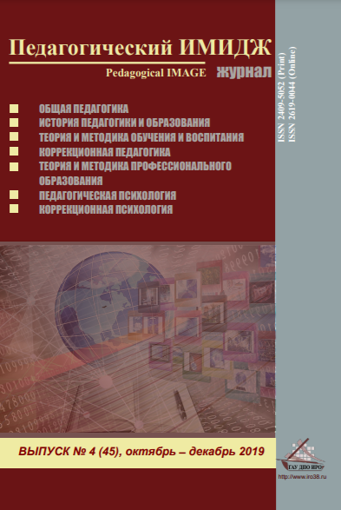Камелькова А.И. Педагогическая помощь ребёнку раннего возраста с нейротравмой: серия игр, направленных на восстановление продуктивного взаимодействия со взрослым / А.И.Камелькова, П.П.Колдышева, Д.М. Мартышевская, П.А. Тарновская // Педагогический ИМИДЖ. 2019. № 4 (45). С. 598–614.
Аннотация. Введение. Статья посвящена актуальным вопросам реабилитации детей с нейротравмой (в условиях стационара) педагогическими средствами. Целью исследования стала разработка серии педагогических занятий, направленных на восстановление у ребёнка после нейротравмы способов взаимодействия со взрослыми. Представлена динамика восстановления социальных умений у ребёнка с тяжёлой черепно-мозговой травмой, раскрыто содержание коррекционной работы, включающей в себя серию игр на взаимодействие. Материалы и методы. Описан клинический случай: ребёнок, мальчик Д.,2,7 г., поступивший на лечение в стационар с закрытой черепно-мозговой травмой, тяжёлым ушибом головного мозга. Использованы следующие методы: педагогическое обследование, диагностическое обучение, наблюдение. Результаты исследования Разработана серия педагогических занятий для восстановления у ребёнка с тяжёлой черепно-мозговой травмой умений взаимодействовать со взрослым. По результатам педагогического обследования у ребёнка Д. отмечалась положительная динамика восстановления. Заключение. Данная проблематика может получить развитие через разработку новых методов коррекционно-педагогической помощи детям с нейротравмой на раннем этапе. Результаты экспериментальной работы могут быть использованы в практической̆ деятельности педагогов-дефектологов, работающих с детьми, перенёсшими тяжёлую черепно-мозговую травму.

